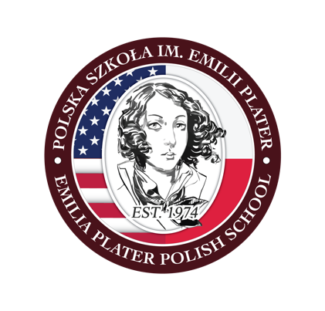

Szanowni Państwo,

Z radością informujemy o organizowanym konkursie szkolnym z okazji rocznicy powstania Polskiej Szkoły im. Emilii Plater. Konkurs ma na celu uczczenie naszej szkoły oraz jej patronki, rozwijanie wiedzy o historii i kulturze Polski, wzbudzenie w uczniach szacunku i przywiązania do swojej szkoły, upamiętnienie 50-tej rocznicy powstania szkoły oraz

rozwijanie i eksponowanie umiejętności artystycznych naszych uczniów

**Temat konkursu:** NASZA POLSKA SZKOŁA OCZAMI UCZNIÓW

**Uczestnicy:** Konkurs jest skierowany do wszystkich uczniów Polskiej Szkoły im. Emilii Plater w Streamwood

**Forma konkursu:** technika prac dowolna niekonwencjonalna (rzeźba, obraz, praca przestrzenna, trójwymiarowa, chusta, czapka, kubek, wycinanka etc.)

**Termin składania prac:** biuro szkolne do 2 listopada 2024 roku

**Ogłoszenie wyników:** 9 listopada 2024 roku

Na zwycięzców czekają atrakcyjne nagrody oraz wyróżnienia, a ich prace zostaną zaprezentowane podczas Bankietu z okazji 50-lecia Polskiej Szkoły im. Emilii Plater w dniu 16 listopada 2024 r.

Serdecznie zapraszamy wszystkich uczniów do udziału w konkursie i do świętowania wspólnie tej ważnej dla nas rocznicy.

ORGANIZATORZY

*Pytania należy kierować do Pań:*

*Wioletta Pietrzak (*[*wpietrzak@emiliaplater.org*](mailto:wpietrzak@emiliaplater.org)*)*

*Jolanta Bednarski (*[*jbednarski@emiliaplater.org*](mailto:jbednarski@emiliaplater.org)*)*

*\*prosimy nie podpisywać prac. Każdy uczestnik otrzyma numer identyfikacyjny*

*\*do pracy należy dołączyć Kartę Zgłoszenia*

**KARTA ZGŁOSZENIA**

**Konkurs pt. „NASZA POLSKA SZKOŁA OCZAMI UCZNIÓW”**

Imię i nazwisko ucznia ______________________________________________________________

Klasa ______________________________________________________________________________

Imię i nazwisko nauczyciela _________________________________________________________

Telefon kontaktowy rodzica __________________________________________________________

ZGODA RODZICÓW

Wyrażam zgodę na przetwarzanie danych mojego dziecka ______________________________________________________ przez Polska Szkołę im. Emilii Plater w Streamwood - organizatora Konkursu artystycznego pt.” Nasza Polska Szkoła Oczami Uczniów”

Wyrażam zgodę na prezentowanie pracy mojego dziecka na wystawie pokonkursowej oraz w mediach.

__________________________________________________

Data i podpis rodzica